**2025医院特殊药品合理应用与管理**

**暨上海地标“麻醉医疗用特殊管理药品使用管理规范”培训**

**报名回执**

|  |  |  |  |
| --- | --- | --- | --- |
| 单位（全称） |  | | |
| 部门/职务 |  | | |
| 姓名 |  | 学历 |  |
| 职称 |  | 身份证号码 |  |
| 手机 |  | 邮箱 | |
| 培训证书 | □需要 | □不需要 | |
| 学分 | □需要 II 类学分 | □不需要学分 | |

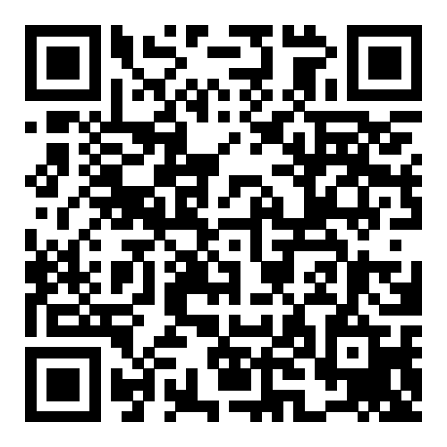

请于2025年8月3日（周日）前自愿报名，扫码填写完整报名信息

并完成缴费或将报名回执发送至sh.yyxh@shyyxh.org.cn